Leidinių išdavimas
Abonemente leidiniai išduodami pagal užsakymus iš Bibliotekos elektroninio katalogo (lsu.library.lt).
Vartotojas knygas pasiima asmeniškai, pateikęs tapatybės dokumentą.
Pasiskolintų leidinių grąžinimo terminas pratęsiamas internetu, prisijungus prie Bibliotekos elektroninio katalogo arba atvykus į abonementą.
Leidinių užsakymo ir grąžinimo termino pratęsimo internetu instrukcijas rasite Bibliotekoje ir Bibliotekos interneto svetainėje.
Darbas su kompiuteriais
Kompiuteriai skirti informacijos, reikalingos studijoms ir mokslui, paieškai bei leidiniams užsakyti. Jais gali naudotis tik Universiteto studentai ir darbuotojai.
Bibliotekos prenumeruojamos ir testuojamos duomenų bazės skirtos naudotis tik Universiteto studentams ir darbuotojams.
Naudojant EZproxy programą, prieiga prie LSU prenumeruojamų elektroninių duomenų bazių ir žurnalų visateksčių straipsnių galima iš namų kompiuterių (daugiau informacijos rasite adresu: https://www.lsu.lt/ biblioteka /paslaugos/.
Skaitytojų pareigos
Bibliotekoje laikytis tylos, nerūkyti, prieš ateinant į skaityklas išjungti mobiliojo telefono garsą, netrukdyti dirbti kitiems lankytojams ir darbuotojams. Laikytis elgesio viešoje vietoje taisyklių ir interneto etiketo.
Skaitytojai, baigę studijas universitete, privalo atsiskaityti su Biblioteka!
S V A R B U !
Laiku negrąžinę pasiskolintų leidinių vartotojai moka delspinigius – už kiekvieną uždelstą darbo dieną ir už kiekvieną spaudinį po 0,03 Eur.
Vartotojai, sugadinę arba nuplėšę ant knygos priklijuotą brūkšninio kodo lipdę, moka 1,45 Eur baudą.
Skaitytojų aptarnavimas
Bendrasis abonementas (1 aukštas)
Registruojami skaitytojai, pateikę galiojantį Lietuvos studento pažymėjimą arba asmens tapatybės kortelę.
Mokomoji literatūra išduodama į namus vieno semestro laikotarpiui, mokslinė ir grožinė literatūra – trims savaitėms.
Periodikos ir interneto skaitykla (2 a.)
Saugomi ir išduodami skaityti vietoje lietuviški ir užsienio periodiniai leidiniai.
Įrengtos darbo vietos dirbti kompiuteriu, yra internetas, belaidis ryšys, įdiegta SPSS programa, teikiamos mokamos spausdinimo, skenavimo ir kopijavimo paslaugos.
Atsakoma į skaitytojų užklausas, naudojantis Bibliotekos katalogais, kartotekomis, informaciniais leidiniais, prenumeruojamomis informacinėmis duomenų bazėmis.
Konsultuojama bibliografijos aprašų sudarymo klausimais.
Platinami Universiteto leidiniai.
Bendroji skaitykla (3 a.)
Saugomi ir išduodami skaityti vietoje populiariausi vadovėliai, moksliniai, informaciniai leidiniai, daktaro disertacijos, magistro tezės.
Teikiamos konsultacijos duomenų bazių naudojimo klausimais.
Įrengtos darbo vietos dirbti kompiuteriu, yra internetas, belaidis ryšys, įdiegta SPSS programa.
Teikiamos mokamos spausdinimo, skenavimo ir kopijavimo paslaugos.
Grupinio darbo skaityklos (1 ir 3 a.)
Skaityklos skirtos dirbti grupėse, įrengtos kompiuterizuotos darbo vietos, multimedia, TV ekranas, SPSS programos.

Rengiami mokymai informacijos paieškos temomis ir įvadiniai mokymai pirmakursiams. Mokymų grafikas skelbiamas.

Lankytojų su negalia patogumui įrengtas liftas, skaitykla (1 a.) su spec. įranga, pritaikytas sanitarinis mazgas.



Darbo laikas

Pirmadienis–ketvirtadienis 8.00–18.00 val.
Penktadienis 8.00–17.00 val.
Šeštadienis ir sekmadienis – nedarbo diena.

Darbo laikas gali būti keičiamas.

Bibliotekoje gali būti skelbiama švaros diena arba švaros valandos (informuojama iš anksto).

Darbo laikas liepos–rugpjūčio mėnesiais

Pirmadienis–ketvirtadienis 8.00–17.00 val.
Penktadienis 8.00–15.45 val.
Pietų pertrauka 12.00–12.45 val.
Bibliotekos adresas
Sporto g. 6, LT-44221 Kaunas
Tel. 8 690 09930 (Vedėja)
Tel. 8 690 09936 (Bendrasis abonementas)
Tel. 8 690 09937 (Bendroji skaitykla)
Tel. 8 690 09938 (Periodikos skaitykla)

El. paštas biblioteka@lsu.lt

Kilus problemoms dėl leidinių tęsimo terminų, rašykite mums adresu skaitytojai@lsu.lt

Interneto adresai
https://www.lsu.lt/biblioteka
https://www.facebook.com/LSU-Biblioteka-1029071727133357

Elektroninio katalogo adresas
lsu.library.lt
Virtualios bibliotekos adresas
https://vb.lsu.lt

Bibliotekos informacija
siunčiama į LSU studentų paštą.

Registruotas Bibliotekos vartotojas
turi teisę:

Gauti išsamią informaciją apie Bibliotekos leidinių fondą ir jos teikiamas paslaugas.

Naudotis Bibliotekos katalogais, duomenų bazėmis ir kitomis informacijos paieškos priemonėmis.

Naudotis Bibliotekoje esančiais kompiuteriais ir kita įranga.

Iš Bibliotekos fondo laikinai gauti leidinius darbui skaityklose arba namuose.

Pratęsti leidinių grąžinimo terminą internetu arba abonemente.

Užsisakyti leidinius per tarpbibliotekinį abonementą iš kitų šalies ir užsienio bibliotekų.

Pateikti užklausą žodžiu, raštu, telefonu, elektroniniu paštu.

Laukiame Jūsų pasiūlymų ir pageidavimų!

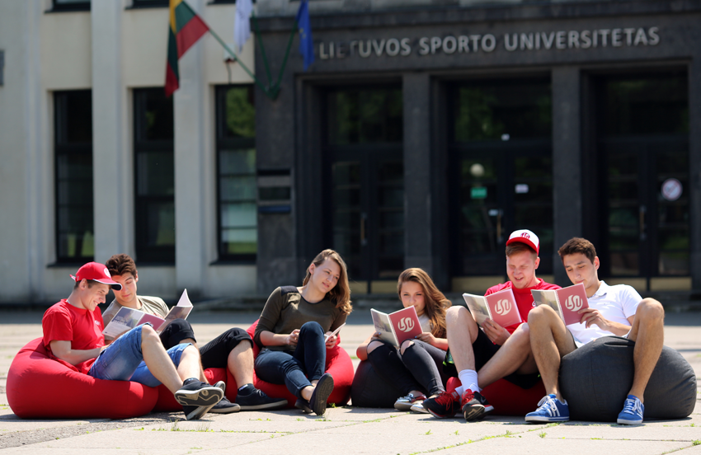

BIBLIOTEKA

Informacija studentui

Kaunas 2022

